Гуманитарный проект «Живая история»

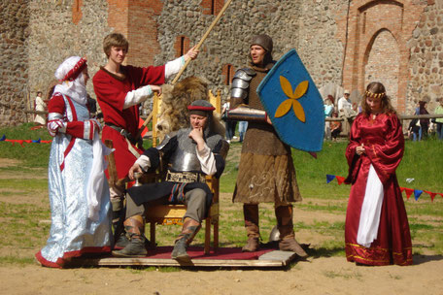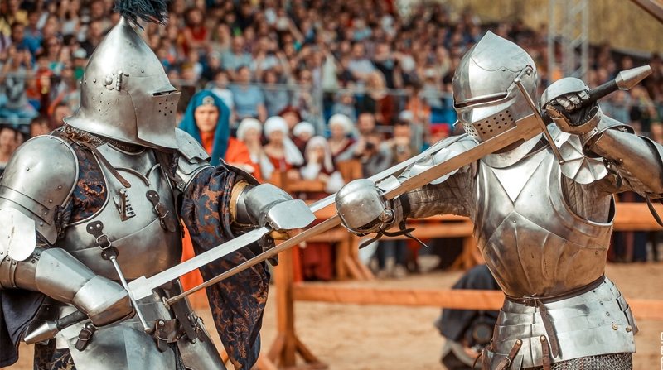

- Наименование проекта: «Живая история»
- Срок реализации проекта: 20 месяцев
- Организация-заявитель, предлагающая проект:государственное учреждение «Лидский районный центр культуры и народного творчества»
- Цели проекта:создание и организация интерактивной площадки, духовно насыщенного «культурного пространства», содействующего тиражированию социальных механизмов инициирования и сохранения историко-культурной самобытности белорусов, формированию исторической, художественной, духовно-нравственной, политической, экологической культуры личности.
- Задачи, планируемые к выполнению в рамках реализации проекта:
- создание постоянной культурно-досуговой программы отвечающей требованиям современного посетителя (иммерсивное шоу, историческая реконструкция) на базе историко-культурного объекта Лидский замок, в рамках деятельности любительского рыцарского клуба «DiesMagna».
- Целевая группа: разновозрастная аудитория
- Краткое описание мероприятий в рамках проекта:
- разработка сценариев иммерсивного шоу, исторической реконструкции, как постоянной интерактивной программы;
- изготовление реквизита и декораций;
- приобретение сценических костюмов;
- оснащение пространства театральной и аудиовизуальной техникой.
- Общий объем финансирования (в долларах США): 55 000
Источник финансирования | Объем финансирования (в долларах США)
средства донора | 50 000
софинансирование | 5 000

9. Место реализации проекта: Гродненская область, г.Лида, ул.Замковая, Лидский замок
10. Контактное лицо: О.Р.Троцкая, директор Лидского районного центра культуры и народного творчества, 8 029 6947278, rmcnt_lida@mail.ru

